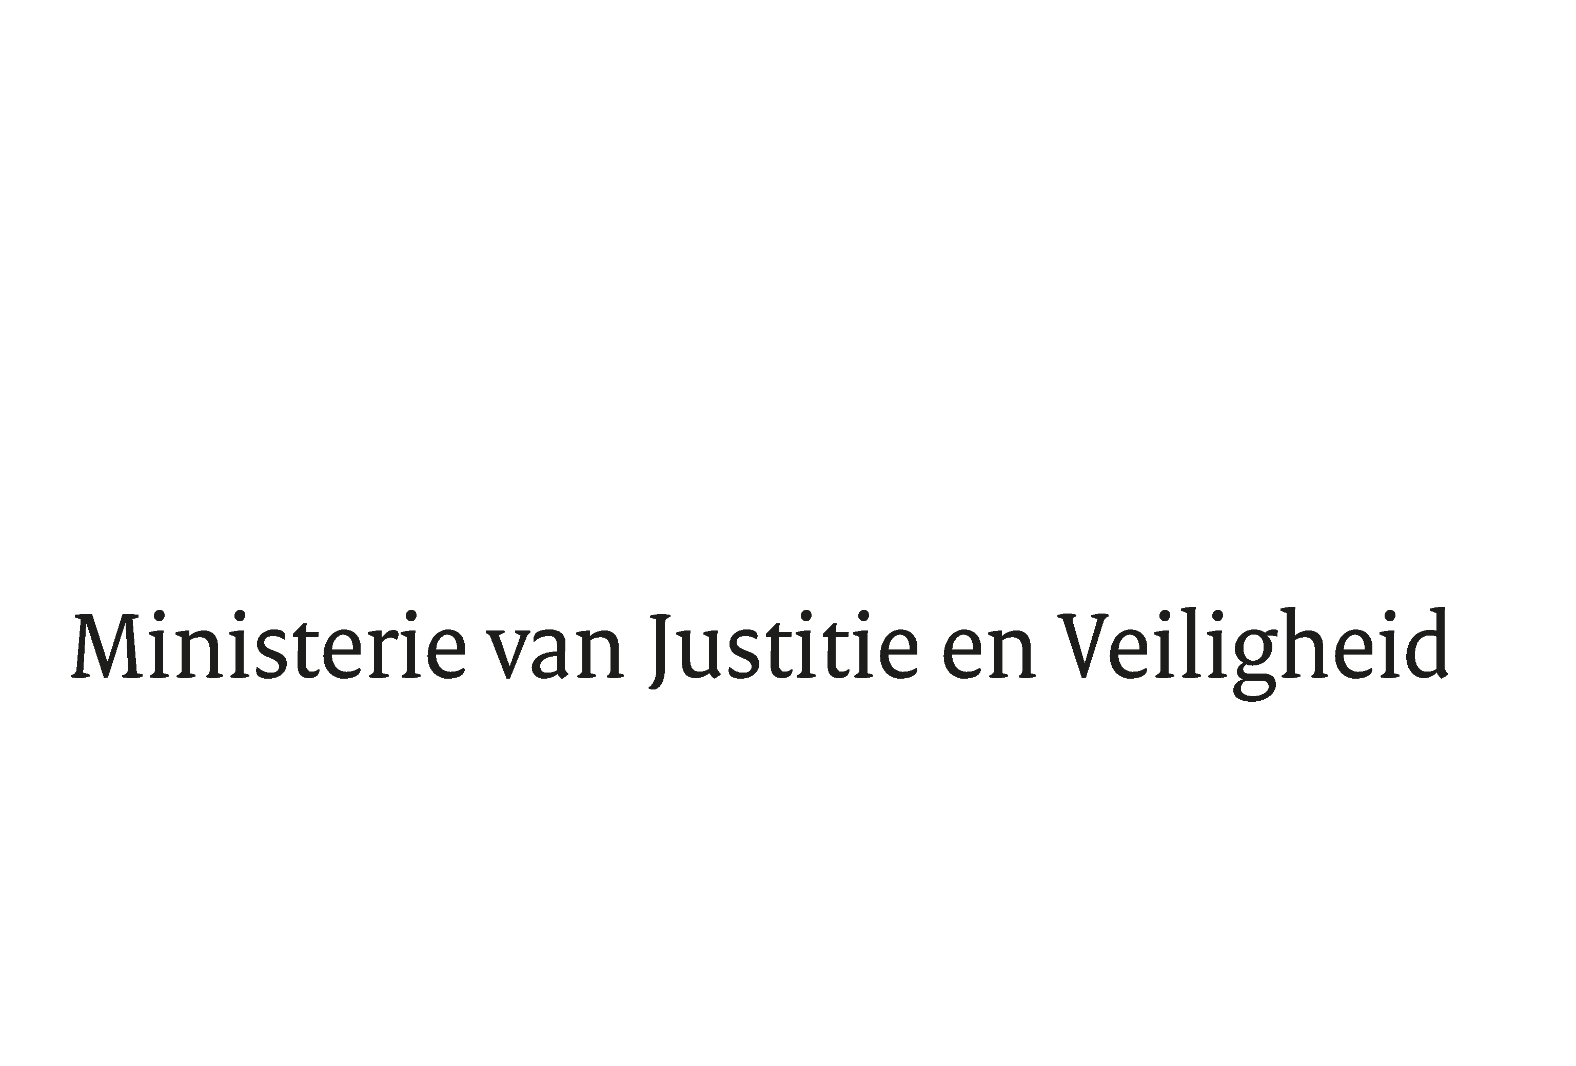

> Retouradres Postbus 20301 2500 EH Den Haag
Aan de Voorziter van de Tweede Kamer der Staten-Generaal
postbus 20018
2500 EA Den Haag

Datum
Betreft | Nota van wijziging ontwerpbegroting 2019
Directie Financieel-Economische Zaken

Turfmarkt 147
2511 EX Den Haag
Postbus 20301
2500 EH Den Haag
www.rijksoverheid.nl/jenv
Contactpersoon
T 070 370 79 11
F 070 370 79 04

Ons kenmerk

Bij beantwoording de datum en ons kenmerk vermelden. Wilt u slechts één zaak in uw brief behandelen.

Hierbij bied ik u een Nota van Wijziging aan op de ontwerpbegroting 2019 van het Ministerie van Justitie en Veiligheid.

In deze nota van wijziging wordt verdere budgettaire uitwerking gegeven aan de maatregelen uit het regeerakkoord op het gebied van:
- B5: Politie
- B6: digitalisering werkprocessen strafrechtketen;
- B7: Extra capaciteit strafrechtketen
- B14: regulering wietteelt
- L110: de werving en opleiding van brandweervrijwilligers

Mede namens de Minister voor Rechtsbescherming,
De Minister van Justitie en Veiligheid,

Ferd Grapperhaus

